103年度全校性環境教育實務或宣導活動
第5場活動名稱：環境教育宣導━資源回收、垃圾減量，共創美麗新實踐
活動主題說明：環保小局長利用朝會時間，宣導資源回收的重要，指導大家如何垃圾分類及減量，
配合新北市所推動的「禁用免洗餐具」宣導海報，期盼師生們建立正確的觀念，
讓實踐校園綠意盎然外，更能朝向低碳校園的目標前進。
辦理日期：103. 11.24上午8：00～8：30 | 辦理地點：實踐大操場
辦理對象：全校師生 | 參加人數：931人
活動照片1
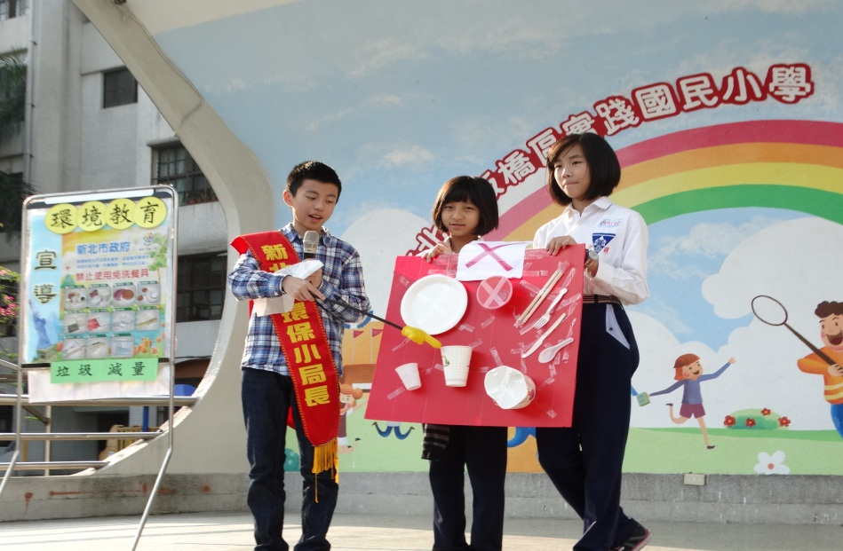

活動照片2
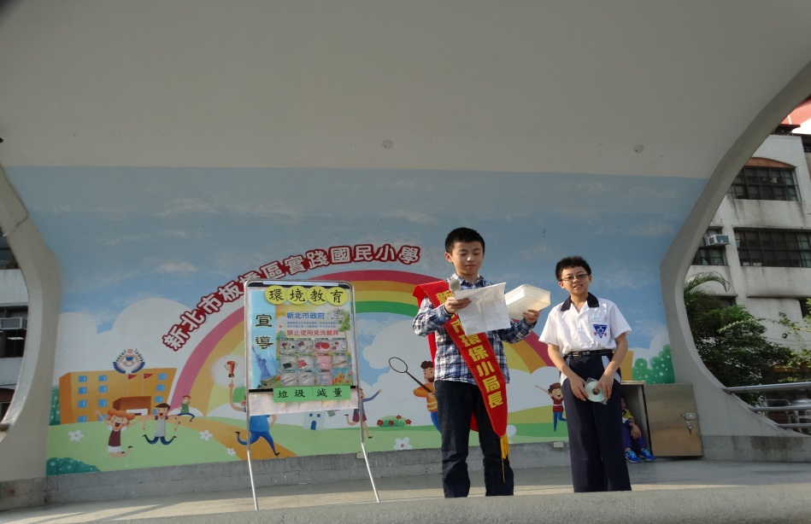

活動回饋建議與成效分析：環保小局長利用每月的局務會議，推動與會的各班環保服務隊在班上進
行環境教育宣導外，也利用兒童朝會時間，對全校師生進行宣導環境教
育各項活動，配合新北市所推動的「禁用免洗餐具」宣導海報，讓大家
從生活中響應節能減碳的行動。並於公布欄張貼各式環保標章，加深學
生在日常生活中，選購食品及容器時多認識環保標章，進而成為節能減
碳的實踐好兒童。

